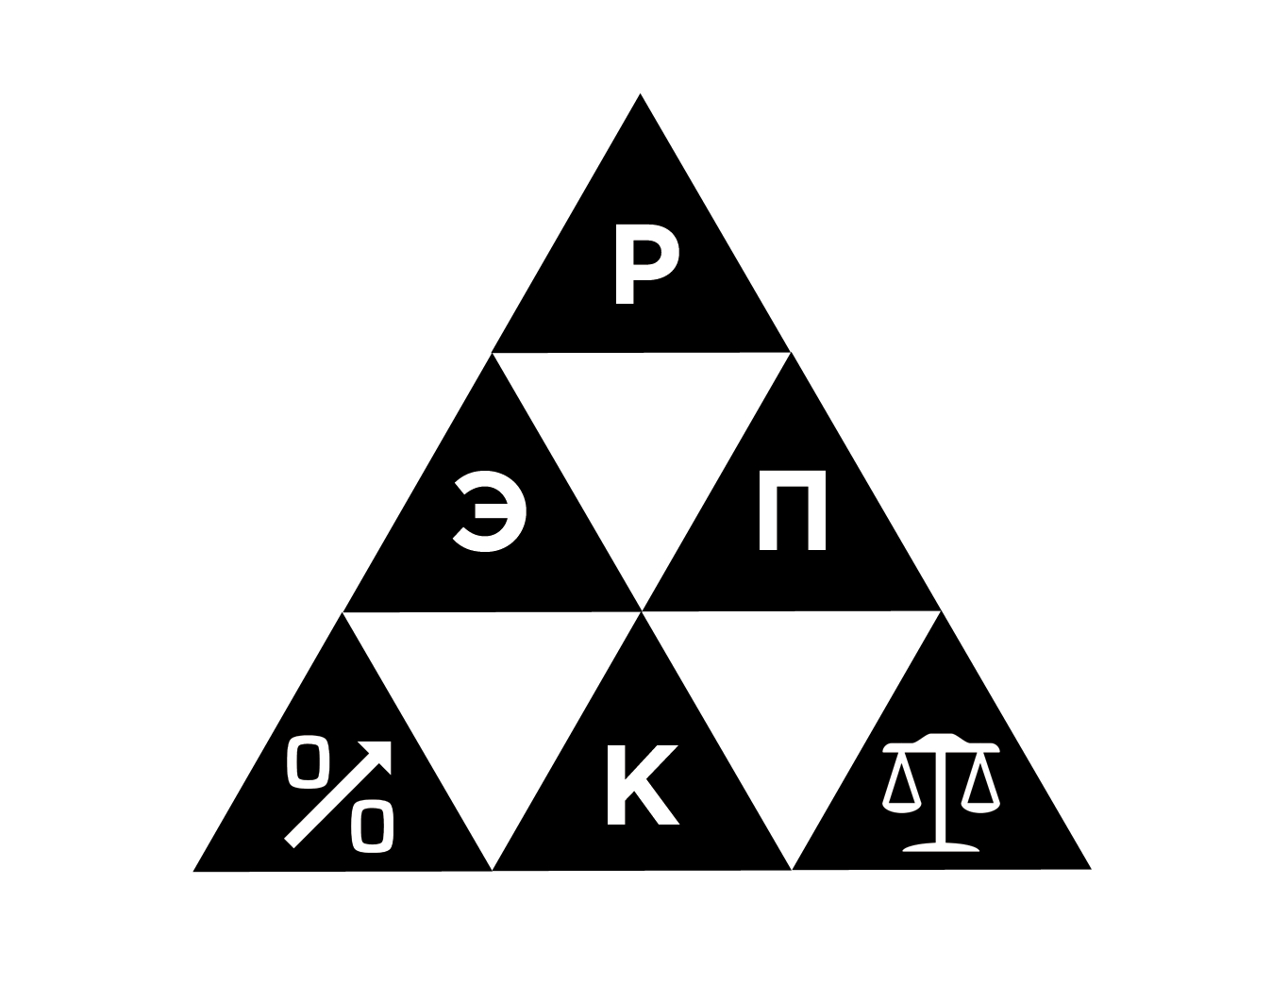
Автономная некоммерческая
профессиональная образовательная организация
«Региональный экономико-правовой колледж»
(АНПОО «РЭПК»)

УТВЕРЖДЕН
Приказом АНПОО «РЭПК»
от 19.08.2020 № 44-О
Директор________И.И. Корнева

ПОЛИТИКА
конфиденциальности
в АНПОО «РЭПК» и филиалах

1. Общие положения

1.1. Настоящая Политика конфиденциальности (далее – Политика) разработана на основании Федерального закона от 27.07.2006 № 152-ФЗ «О персональных данных» и действует в отношении всей информации, которую АНПОО «РЭПК» и филиалы (далее – Колледж) могут получить о пользователе во время использования им Официального сайта Колледжа, расположенного по адресу: https://repk.su (в том числе имеющие доменные имена портала по образцу https://доменноеимя.repk.su) филиалов Колледжа (далее – Официальный сайт).
1.2. В настоящей Политике используются следующие термины:
1.2.1. Администрация Официального сайта – уполномоченные сотрудники управления Официальный сайтом, действующие от имени Колледжа, которые организуют и (или) осуществляют обработку персональных данных, а также определяет цели обработки персональных данных, состав персональных данных, подлежащих обработке, действия (операции), совершаемые с персональными данными;
1.2.2. Персональные данные – любая информация, относящаяся к прямо или косвенно определенному или определяемому физическому лицу (субъекту персональных данных);
1.2.3. Обработка персональных данных – любое действие (операция) или совокупность действий (операций), совершаемых с использованием средств автоматизации или без использования таких средств с персональными данными, включая сбор, запись, систематизацию, накопление, хранение, уточнение (обновление, изменение), извлечение, использование, передачу (распространение, предоставление, доступ), обезличивание, блокирование, удаление, уничтожение персональных данных;
1.2.4. Конфиденциальность персональных данных – обязательное для соблюдения Администрацией Официального сайта требование не допускать их распространения без согласия субъекта персональных данных или наличия иного законного основания;
1.2.5. Пользователь Официального сайта (далее – Пользователь, Пользователи) – лицо, имеющее доступ к Официальному сайту посредством сети Интернет и использующее Официальный сайт Колледжа.
1.3. Администрация Официального сайта с уважением относится к правам посетителей Официального сайта, безоговорочно признает важность конфиденциальности личной информации посетителей Официального сайта. Посетители Официального сайта, посещая и регистрируясь на Официальном сайте в качестве Пользователя, полностью соглашаются с данной Политикой.

2. Основные положения Политики

2.1. Настоящая Политика определяет порядок обработки и защиты информации о физических и юридических лицах, использующих Официальный сайт.
2.2. Действующая редакция Политики, являющейся публичным документом, разработана Администрацией Официального сайта и доступна любому пользователю сети Интернет. Администрация Официального сайта вправе вносить изменения в настоящую Политику без согласия Пользователей. При внесении изменений в Политику Администрация Официального сайта уведомляет об этом пользователей путем размещения новой редакции Политики на Официальном сайте по постоянному адресу: http://vepi.ru.
2.3. Целью настоящей Политики является обеспечение надлежащей защиты информации о пользователях, в том числе их персональных данных, от несанкционированного доступа и разглашения.
2.4. Отношения, связанные со сбором, хранением, распространением и защитой информации о пользователях, регулируются настоящей Политикой и действующим российским законодательством.
2.5. Использование Пользователем Официального сайта означает согласие с настоящей Политикой и условиями обработки персональных данных Пользователя.
2.6. В случае несогласия с условиями Политики Пользователь должен прекратить использование Официальный сайта.
2.7. Персональная и контактная информация Пользователя Официального сайта не передается третьим лицам без его согласия, за исключением п. 5.2. настоящей Политики.
2.8. Пользователь самостоятельно определяет объем раскрываемой персональной информации.
2.9. Администратор Официального сайта не проверяет достоверность получаемой (собираемой) информации о пользователях.

3. Собираемая информация

3.1. Персональная информация Пользователя, которую он сознательно согласился раскрыть, став пользователем Официальный сайта.
3.2. Персональные данные, разрешённые к обработке в рамках настоящей Политики конфиденциальности: фамилия, имя, отчество, наименование образовательной организации, класс, группа, должность, адрес электронной почты, результаты участия в мероприятиях, степень диплома, а также любая иная информация, относящаяся к личности субъекта персональных данных, доступная, либо известная в любой конкретный момент времени Администрации Официального сайта.
3.3. Техническая (обезличенная) информация автоматически собирается программным обеспечением Официального сайта во время его посещения.

4. Использование полученной информации

4.1. Информация, предоставляемая Пользователем на Официальном сайте, а также техническая (обезличенная) информация используется для улучшения деятельности Колледжа и его Официального сайта; предоставления Пользователю доступа к персонализированным ресурсам Официального сайта.
4.2. Идентификации Пользователя, зарегистрированного на Официальном сайте; для участия в мероприятиях организуемых Официальным сайтом и оформления наградных документов; установления с Пользователем обратной связи, включая направление уведомлений, запросов, касающихся использования Официальный сайта, оказания услуг, обработка запросов и заявок от Пользователя; предоставления Пользователю эффективной клиентской и технической поддержки при возникновении проблем связанных с использованием Официального сайта.
4.3. Вся контактная информация, которую Пользователь предоставляет на Официальном сайте, раскрывается только с его согласия, за исключением п. 5.2. настоящей Политики.
4.4. Адреса электронной почты не публикуются на Официальном сайте и используются только для связи с Пользователем.

5. Способы и сроки обработки персональной информации

5.1. Обработка персональных данных Пользователя осуществляется без ограничения срока, любым законным способом, в том числе в информационных системах персональных данных с использованием средств автоматизации или без использования таких средств.
5.2. Персональные данные Пользователя могут быть переданы уполномоченным органам государственной власти Российской Федерации только по основаниям и в порядке, установленным законодательством Российской Федерации.
5.3. При утрате или разглашении персональных данных Администрация Официального сайта информирует Пользователя об утрате или разглашении персональных данных.
5.4. Администрация Официального сайта принимает необходимые организационные и технические меры для защиты персональной информации Пользователя от неправомерного или случайного доступа, уничтожения, изменения, блокирования, копирования, распространения, а также от иных неправомерных действий третьих лиц.

6. Пользователи вправе

6.1. На основании запроса получать от Администрации Официального сайта информацию, касающуюся обработки его персональных данных.
6.2. Отозвать согласие на обработку персональных данных.

7. Использование Официального сайта несовершеннолетними

7.1. Если возраст Пользователя меньше 18 лет, ему необходимо ознакомиться с условиями настоящей Политики вместе с его законным представителем (родителем или опекуном), чтобы удостовериться, что оба понимают ее суть.
7.2. Несмотря на то, что определение возраста Пользователя не входит в обязанности Администрации Официального сайта, Администрация Официального сайта может производить верификационные проверки. Если Администрации Официальный сайта станет известно, что собранная информация относится к лицу, не достигшему 18-летнего возраста, без согласия родителей, Администрация Официального сайта удалит такую информацию в кратчайшие сроки и может заблокировать доступ такого лица к Официальному сайту Колледжа.

8. Администрация Официального сайта обязана

8.1. Использовать полученную информацию исключительно для целей, указанных в п. 4 настоящей Политики.
8.2. Обеспечить хранение конфиденциальной информации в тайне, не разглашать без предварительного письменного разрешения Пользователя, а также не осуществлять продажу, обмен, опубликование, либо разглашение иными возможными способами переданных персональных данных Пользователя, за исключением п. 5.2. настоящей Политики.
8.3. Принимать меры предосторожности для защиты конфиденциальности персональных данных Пользователя согласно порядку, обычно используемого для защиты такого рода информации в существующем деловом обороте.
8.4. Осуществить блокирование персональных данных, относящихся к соответствующему Пользователю, с момента обращения или запроса Пользователя или его законного представителя либо уполномоченного органа по защите прав субъектов персональных данных на период проверки, в случае выявления недостоверных персональных данных или неправомерных действий.

9. Ссылки на другие Официальные сайты

9.1. На Официальном сайте имеются ссылки, позволяющие Пользователю перейти на другие сайты. Администрация Официального сайта https://repk.su не несет ответственности за сведения, публикуемые на этих Официальных сайтах, кроме Официального сайта филиалов Колледжа, и предоставляет ссылки на них только в целях обеспечения удобства для Пользователей Официального сайта либо в соответствии с требованиями законодательства в области образования.
9.2. Также Администрация Официальный сайта не несет ответственности за сбор, использование и разглашение персональных данных другими организациями, такими, как Facebook, Apple, Google, Microsoft, RIM и любого другого разработчика приложений, поставщика приложений, поставщика платформ социальных медиа, поставщика операционной системы, поставщика беспроводной сети или производителя устройства, включая Персональные данные, разглашаемые Пользователями другим организациям посредством или с использованием Приложений или Официального сайта Колледжа.

10. Заключительные положения

10.1. Новая Политика конфиденциальности вступает в силу с момента ее размещения на Официальном сайте Колледжа, если иное не предусмотрено новой редакцией Политики конфиденциальности.
10.2. Все предложения или вопросы по настоящей Политике следует направлять на электронный адрес Колледжа mail.rcel@vilec.ru.

Директор И.И. Корнева

